**20250616 中六班**



Daily life



**「来园情况」**

今天是星期一，天气晴朗，温度升高了。经过周末两天的休息，孩子们又恢复了活力，拎着被褥的来到了幼儿园。

今天全勤，22人都来了，很棒哦！请继续保持！

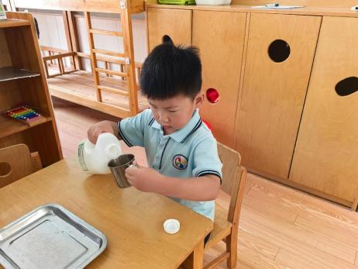 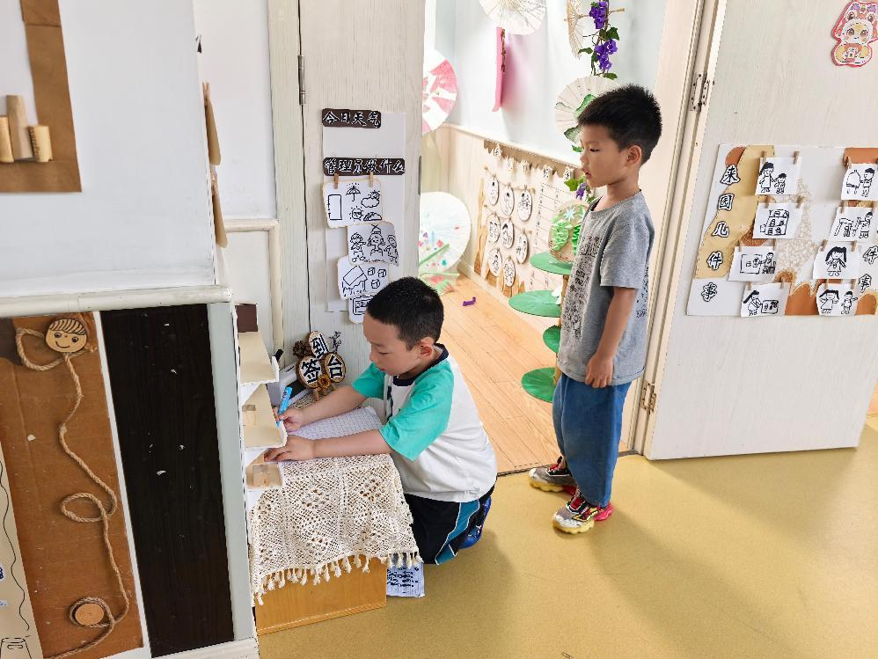 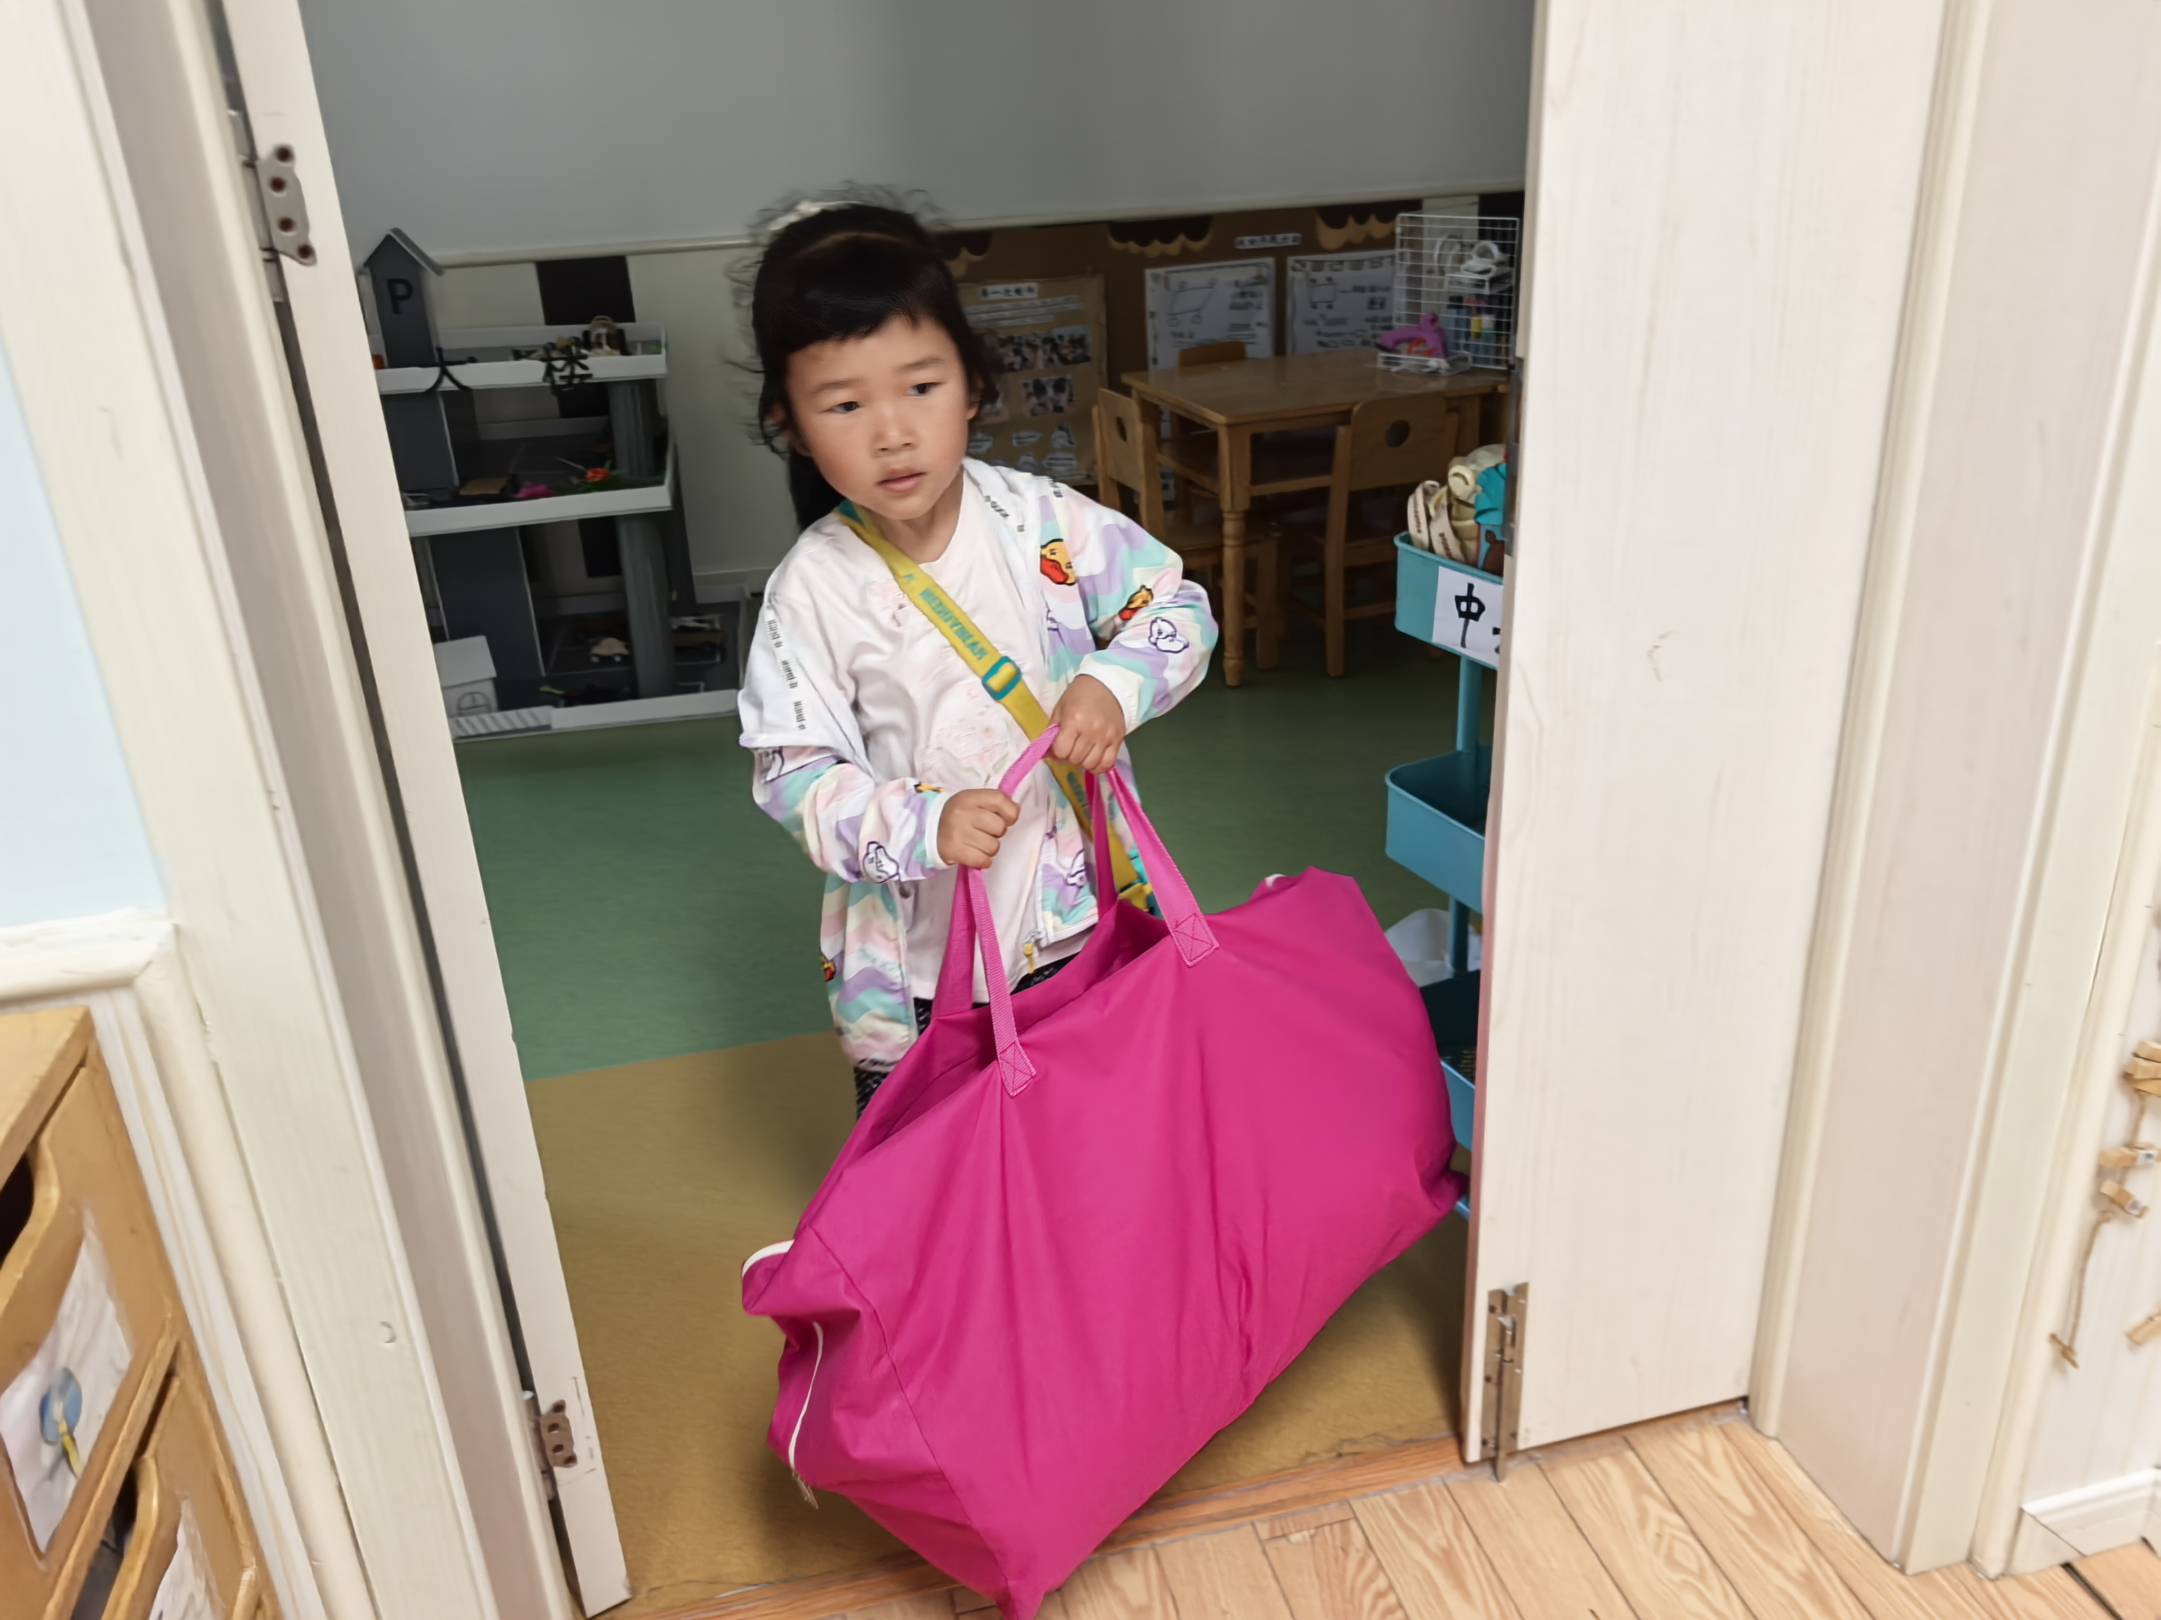

**「户外游戏」**

今天的阳光很灿烂，户外我们来到了后操场。今天孩子们依然选择了沙池区和轮胎山区。他们拿上工具，有的在沙池里面建造沙堡、挖水渠，有的在挖大坑、修小路，有的在轮胎山自由上下行走、攀爬……游戏内容不同，但坚持在阳光下户外，孩子们都很优秀。

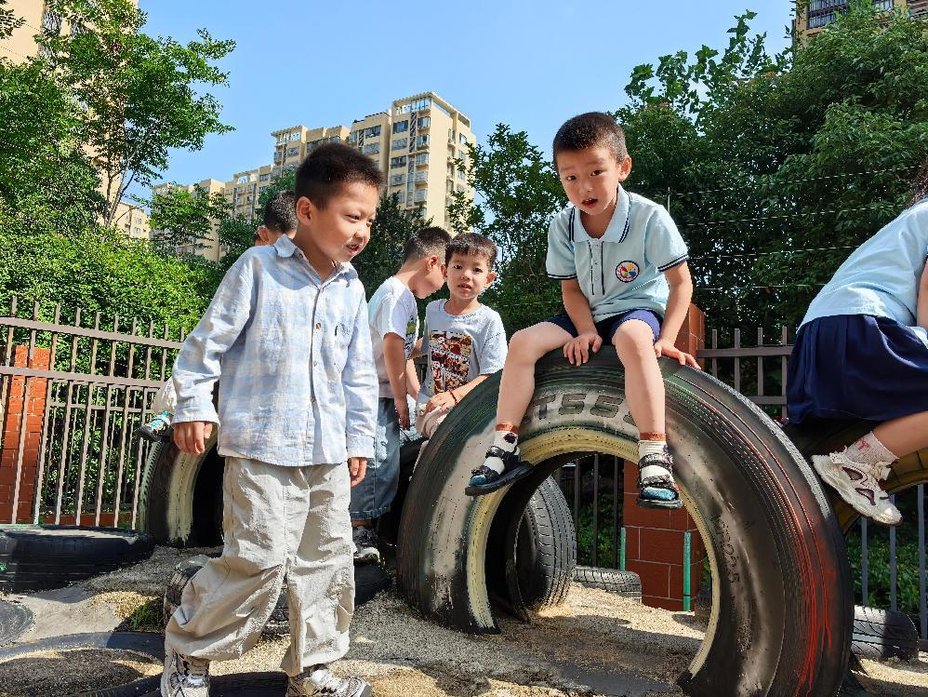 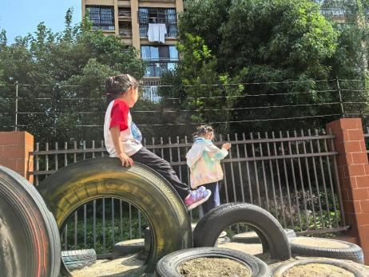 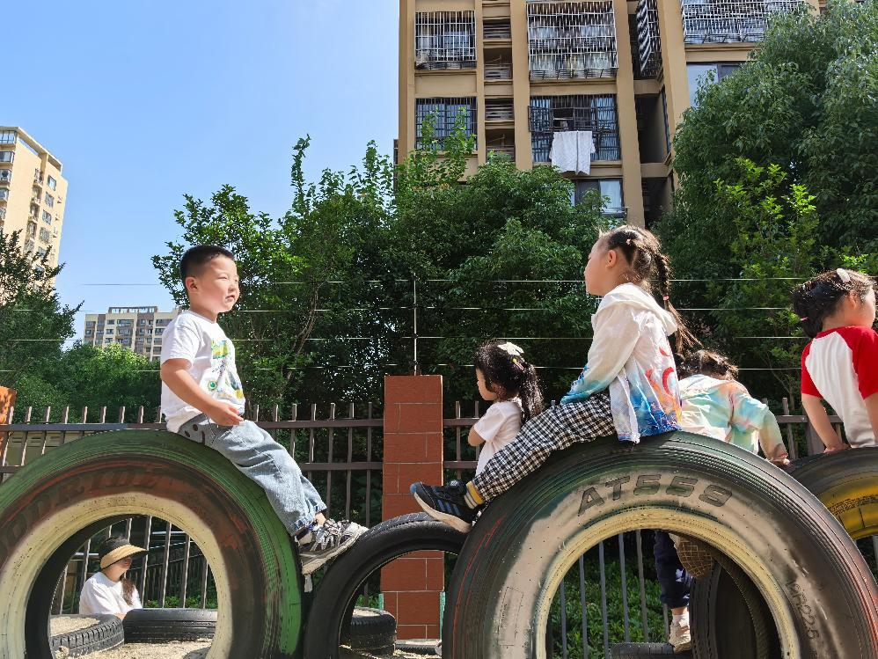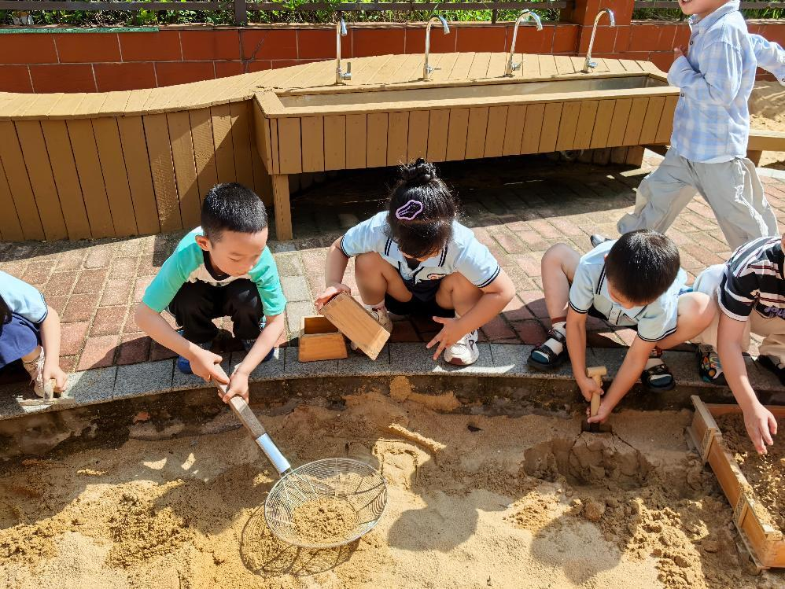 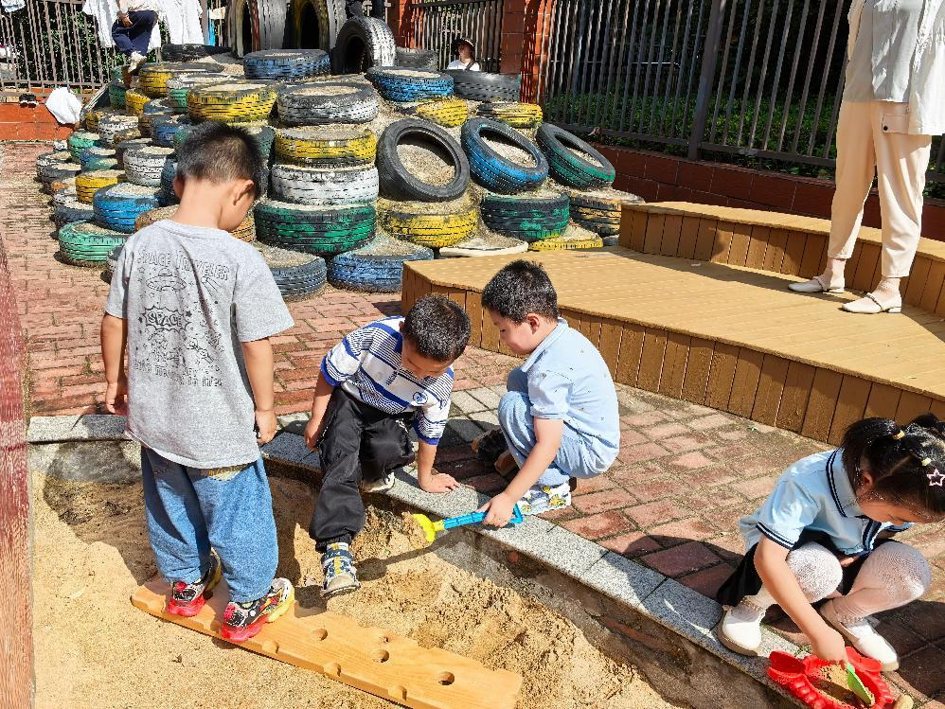 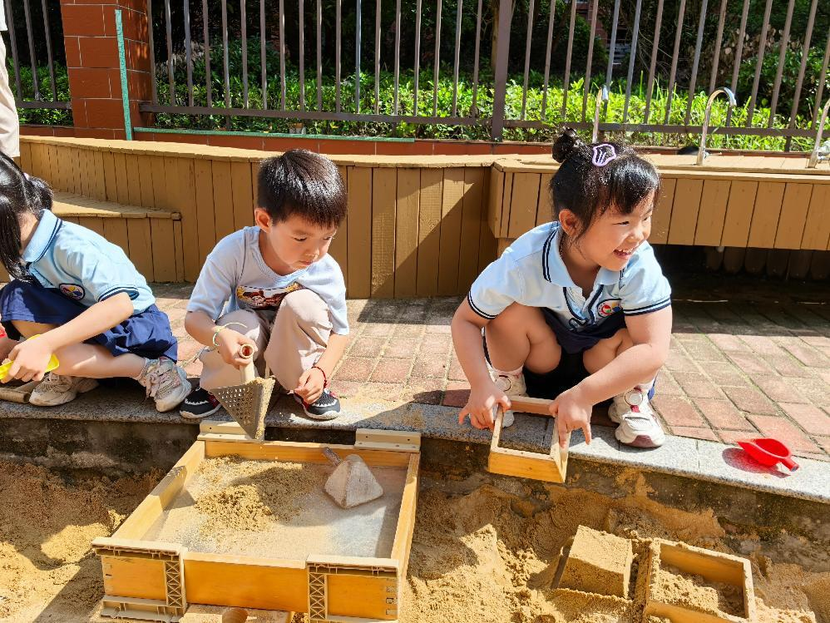

**「集体活动——语言：小水滴旅行记」**

《小水滴旅行记》是一本科普类绘本。这个故事主要讲述水的循环过程：从水蒸气、云、雨、雪、冰，到河流、湖泊和海洋。许多纯净的小水滴组成来云彩，它们变成雨、冰雹或者雪又重新落回到地球上。小水滴又要开始新旅程了，它们旅行的终点将是大大的海洋。本次活动旨在通过阅读绘本，初步理解故事内容，感知水有不同的形态。

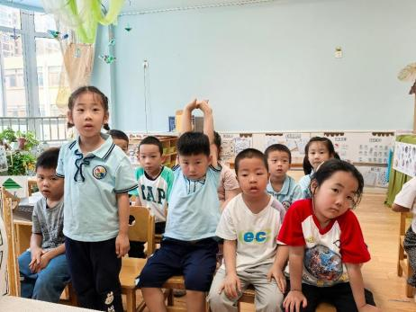 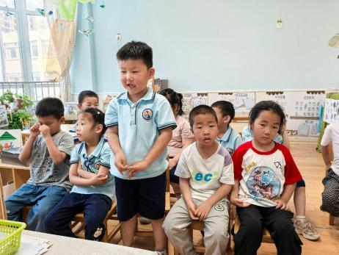 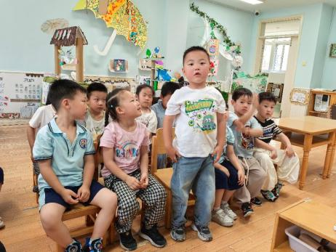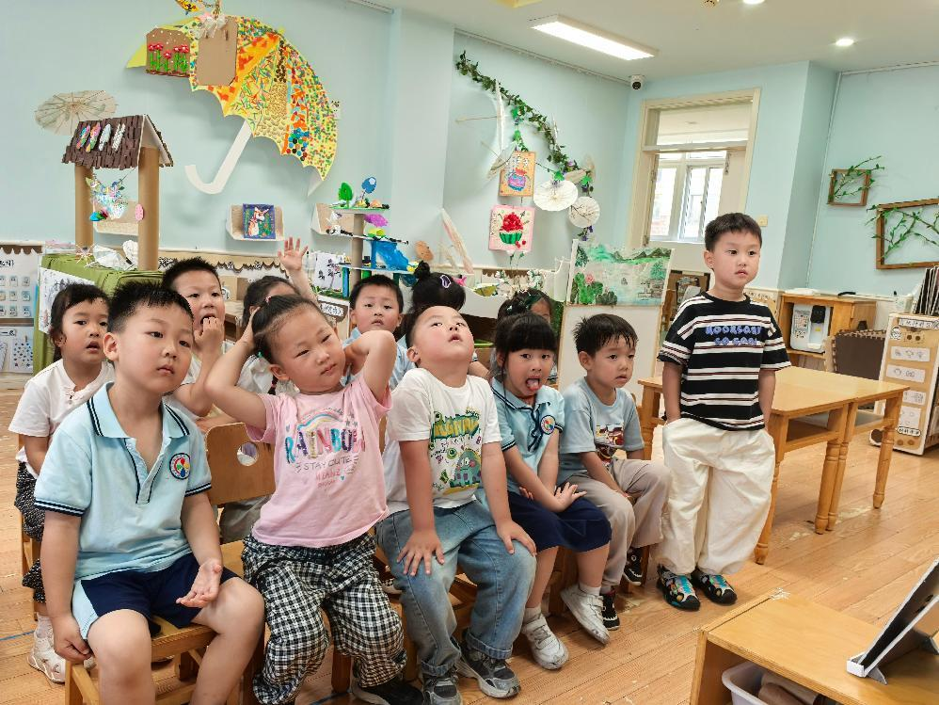 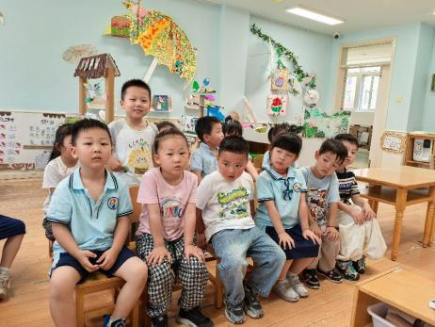 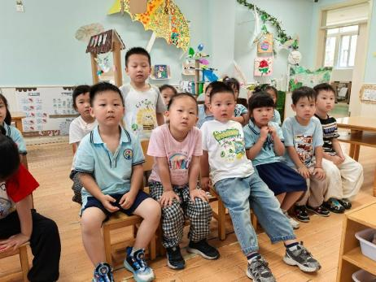

**「区域游戏」**

区域游戏时间孩子们进入了不同的区域游戏。植物角中重新种植的薄荷长出了小苗，小朋友们一边观察一边记录新发现；科探区中的孩子在不停的设计新的线路，共磁力小车上下挑战；美工区的孩子在绘画薄荷的成长变化；益智区的小朋友也将游戏玩出了新花样……区域游戏带来了很多的欢声笑语！

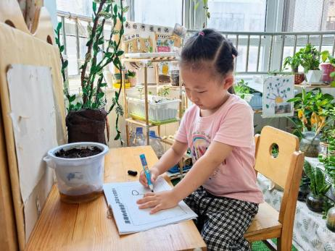 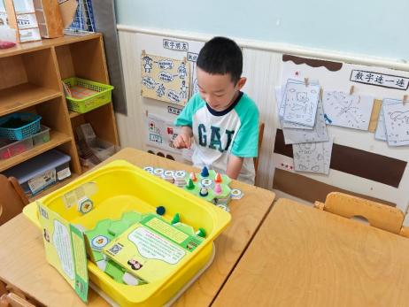 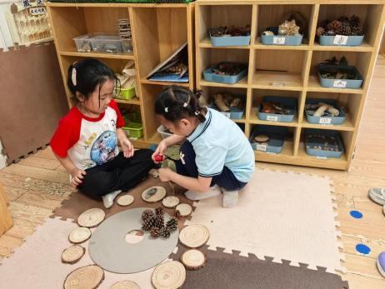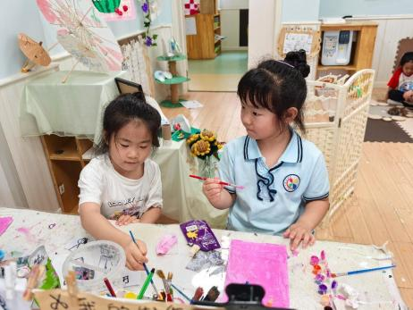 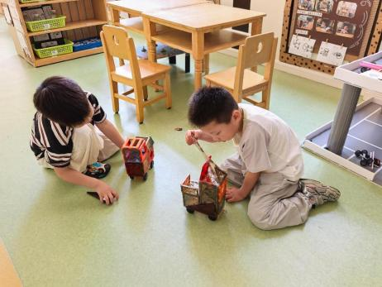 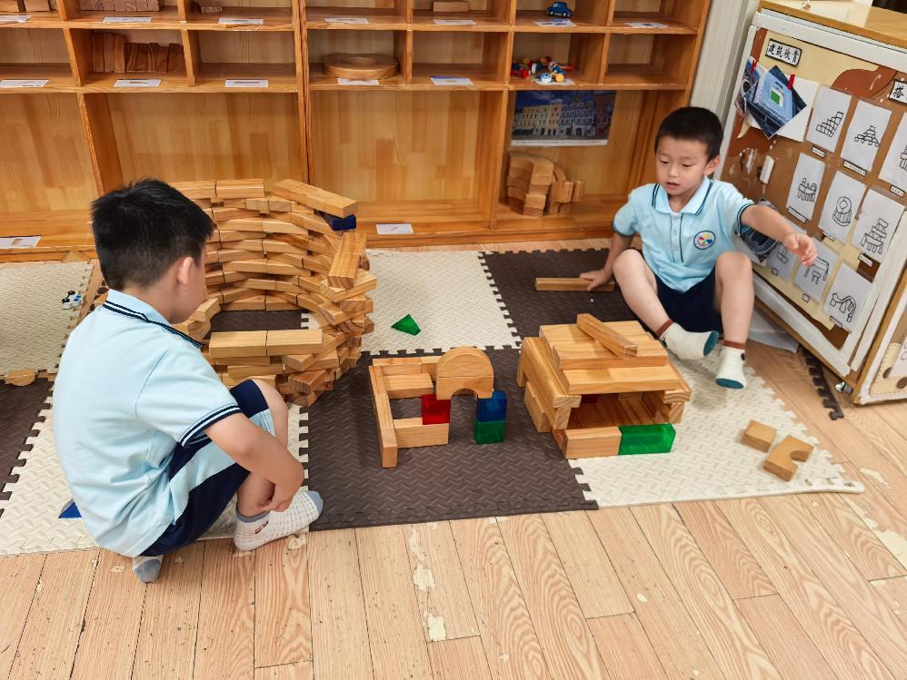

**「日常生活观察」**

|  |  |  |  |  |  |  |  |  |
| --- | --- | --- | --- | --- | --- | --- | --- | --- |
| **序号** | **姓名** | **入园情绪** | **早点** | **午餐** | | | **午睡** | **午点** |
| **饭菜汤** | **桌面整洁** | **筷子使用** |
| 1 | 方张羽 | √ | √ | ⭕ | √ | √ | √ | ⭕ |
| 2 | 王韵涵 | √ | √ | √ | √ | √ | √ | √ |
| 3 | 杨子熠 | √ | √ | ⭕ | √ | √ | √ | ⭕ |
| 4 | 程桢雯 | √ | √ | √ | √ | √ | √ | ⭕ |
| 5 | 林清姝 | √ | √ | √ | √ | √ | √ | √ |
| 6 | 南羽晞 | √ | √ | √ | √ | √ | √ | √ |
| 7 | 郭慕芸 | √ | √ | √ | √ | √ | √ | √ |
| 8 | 马筱萌 | √ | √ | √ | √ | √ | √ | √ |
| 9 | 许晨依 | √ | √ | ⭕ | √ | √ | √ | ⭕ |
| 10 | 韩泽霖 | √ | √ | √ | ⭕ | √ | √ | √ |
| 11 | 任俊晟 | √ | √ | √ | ⭕ | √ | √ | √ |
| 12 | 顾宇浩 | √ | √ | √ | √ | √ | √ | √ |
| 13 | 魏书宇 | √ | √ | √ | √ | √ | √ | √ |
| 14 | 冯逸凡 | √ | √ | √ | √ | √ | √ | √ |
| 15 | 鞠奕鸿 | √ | √ | ⭕ | √ | √ | √ | √ |
| 16 | 徐佑恒 | √ | √ | √ | ⭕ | √ | √ | √ |
| 17 | 庄溢 | √ | √ | √ | √ | √ | √ | √ |
| 18 | 赵天睿 | √ | √ | √ | √ | √ | √ | √ |
| 19 | 朱圣庆 | √ | √ | √ | √ | √ | √ | √ |
| 20 | 李宇航 | √ | √ | √ | √ | √ | √ | √ |
| 21 | 施咏欣 | √ | √ | √ | √ | √ | √ | √ |
| 22 | 沈旭 | √ | √ | ⭕ | √ | √ | √ | ⭕ |

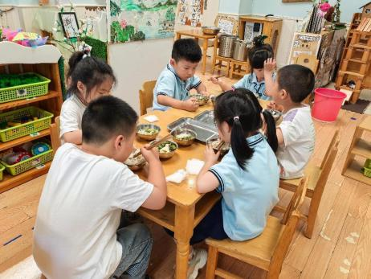 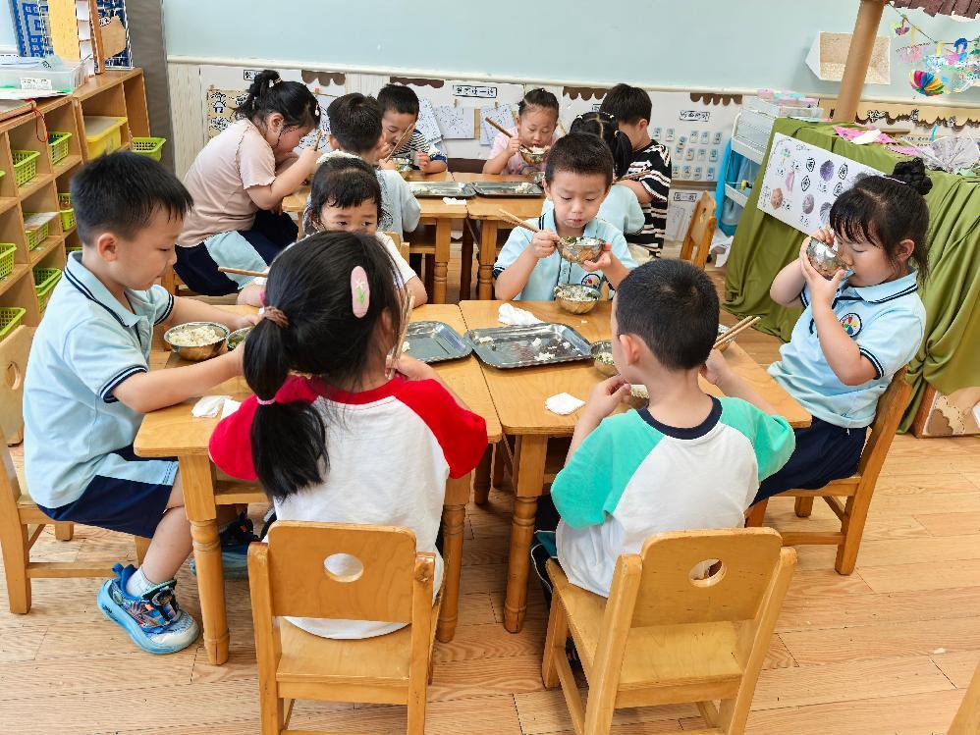

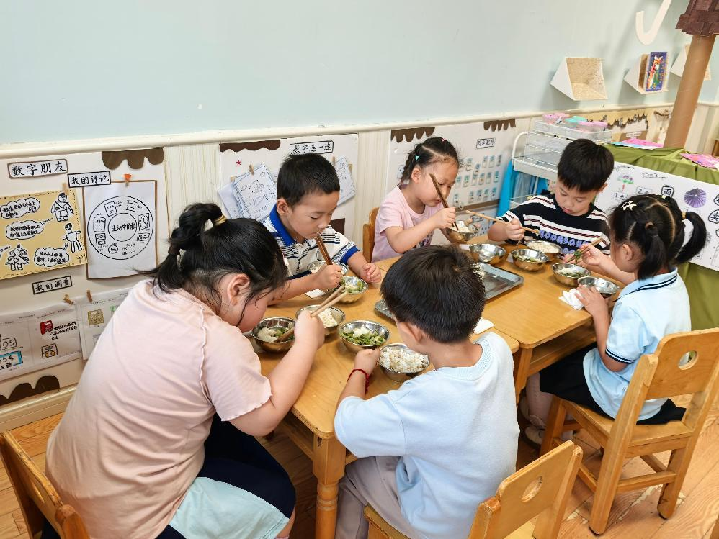 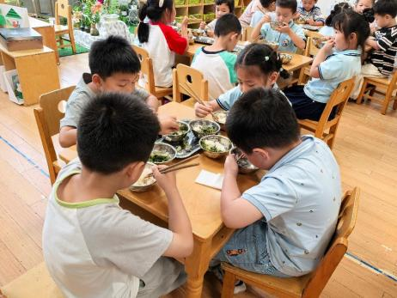

**「温馨提示」**

1.天气渐渐变热，孩子们来离园途中要做好防晒工作哦！